Participez à la vie citoyenne de Cogolin et du Golfe, prenez la parole, rejoignez-nous sur la place publique !
-----------------------------------------------------------------------------------------------

Bulletin d'adhésion 2023 à l'association Place Publique

Nom : Prénom :

Adresse :

Mail : Téléphone :

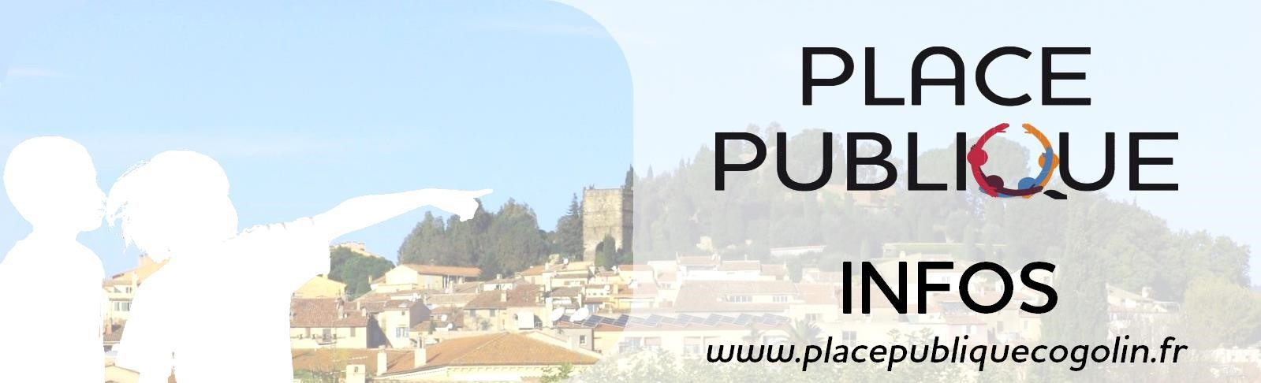
Je souhaite adhérer à l'association : x 10 euros (*)

BULLETIN D’ADHESION
2023

(*) Sous réserve d’approbation par l’assemblée générale du 27 janvier 2023

Je souhaite faire un don : De 10 à 50 euros (donateur)
Plus de 50 euros (bienfaiteur)

Bulletin à compléter et à nous retourner avec votre règlement à l'ordre de l'Association Place Publique à l'adresse suivante :
Association Place Publique, chez Francis José-Maria,
130 Avenue de la Giscle, 83310 Cogolin
www.placepubliquecogolin.fr
IBAN: FR76 1910 6000 1843 6690 3215 463
_____________________________________________________
Association à but non lucratif enregistrée en sous-préfecture de Draguignan
en date du 08 Août 2014 sous le numéro : W831003854

